

ZÁKLADNÍ ŠKOLA SLOVAN, KROMĚŘÍŽ, PŘÍSPĚVKOVÁ ORGANIZACE
ZEYEROVA 3354, 767 01 KROMĚŘÍŽ

projekt v rámci vzdělávacího programu
VZDĚLÁNÍ PRO KONKURENCESCHOPNOST

ŠABLONA ČÍSLO: III/2
NÁZEV: INOVACE A ZKVALITNĚNÍ VÝUKY PROSTŘEDNICTVÍM ICT

PŘEDMĚT: anglický jazyk
ROČNÍK: třetí
TÉMA: Colours
AUTOR: Mgr. Kateřina Vojáčková
DATUM VYTVOŘENÍ: 11.9.2012

VY_32_INOVACE_05_KV

Anotace:
Pracovní list slouží k procvičení a upevnění slovíček tematické řady „numbers 0-10“ a „colours“.
- úkol: Colour dictation.
Žáci si procvičí nová slovíčka a vybarví je podle vět.
- úkol: What colour?
Žáci si zopakují barvy a slovíčka z předchozích lekcí a upevňují si novou frázi „What colour is …?“ a odpověď „It`s …“

Pilotáž:
Pracovní list byl ověřován ve třetím ročníku, ale lze jej použít v kterémkoli ročníku prvního stupně k procvičení daného učiva.
Žáci si na pracovním listu procvičili nová slovíčka a trénovali čtení s porozuměním.
Zvolená forma úkolů žáky zaujala.


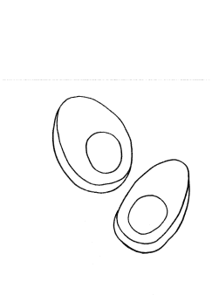
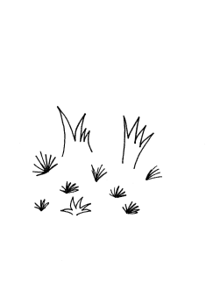

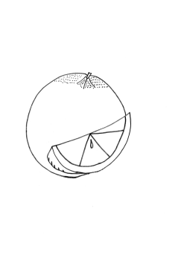
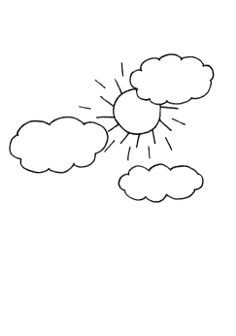


- Colour dictation:
Barevný diktát:

Sun is yellow.
Moon is white.
Grass is green.
The orange is orange.
The cloud is grey.
The egg is white and yellow.
Star is yellow.
Sky is blue.

- What colour?:
Jaká barva?:
Pokládej svému sousedovi otázky: What colour is the computer? It`s … a rozšifruj barvy pod obrázky.

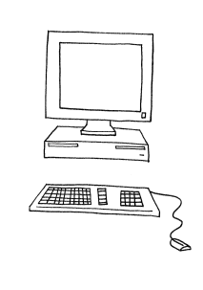  EYGR | 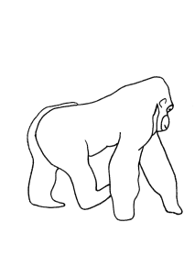  OWBRN | 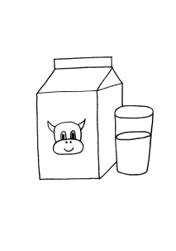  IHEWT
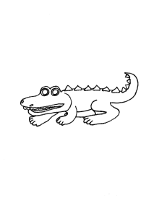  ENERG | 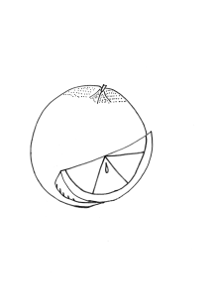  AREOGN | 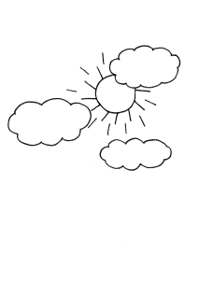  LUEB
  WLYELO | 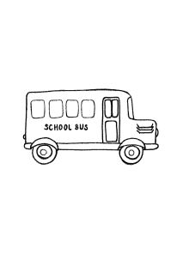  ERD | 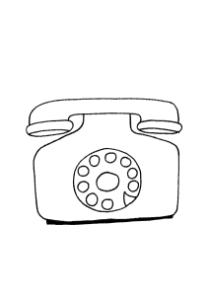  LCABK

ŘEŠENÍ:
- Colour dictation:
Barevný diktát:

Sun is yellow.
Moon is white.
Grass is green.
The orange is orange.
The cloud is grey.
The egg is white and yellow.
Star is yellow.
Sky is blue.

- What colour?:
Jaká barva?:
Pokládej svému sousedovi otázky: What colour is the computer? It`s … a rozšifruj barvy pod obrázky.

GREY | BROWN | WHITE
GREEN | ORANGE | BLUE
YELLOW | RED | BLACK
Zdroje:

Ilustrace: archiv autora

